金湖县经济开发区江苏赛凯诺环保科技
有限公司“2·7”一般高处坠落事故调查报告

金湖县政府事故调查组
2023年3月22日

目 录

一、报告开篇和事故性质认定 3
二、事故基本情况 3
（一）事故单位概况 4
（二）事故单位安全管理情况 4
（三）事故工程建设情况 4
（四）事故发生经过 5
（五）事故现场情况 6
（六）人员伤亡和直接经济损失情况 13
三、事故应急处置情况 13
（一）事故信息接报及响应情况 13
（二）事故现场应急处置情况 14
（三）医疗救治和善后情况 14
四、事故原因分析 14
（一）直接原因分析 14
（二） 间接原因分析 14
五、有关责任单位存在的主要问题 15
（一）事故单位 15
（二）监管部门 16
1.行业监管情况 16
2.属地监管情况 16
六、对有关责任人员和责任单位的处理建议 17
（一）事故责任人和责任单位处理建议 17
1.免于追究责任人员（1人) 17
2.建议移送司法机关处理人员（2人) 18
3.建议给予行政处罚处理人员（1人) 18
4.建议给予党纪和政务处理人员（2人） 19
5.事故责任单位处理建议 19
七、事故防范措施 20
（一）落实企业安全生产主体责任 20
（二）严格落实行业安全监管责任 20
（二）严格落实属地安全监管责任 20
八、附件 21

金湖县经济开发区江苏赛凯诺环保科技有限公司“2·7”一般高处坠落事故调查报告

一、报告开篇和事故性质认定
2023年2月7日，江苏赛凯诺环保科技有限公司发生一起一般高处坠落事故，造成1人死亡。经调查认定，金湖县经济开发区江苏赛凯诺环保科技有限公司“2·7”一般高处坠落事故是一起生产安全责任事故。
根据《中华人民共和国安全生产法》《生产安全事故报告和调查处理条例》（国务院令第493号）的有关规定，县政府决定由金湖县应急管理局牵头，县公安局、总工会、开发区等单位参加，组成金湖县经济开发区江苏赛凯诺环保科技有限公司“2·7”一般高处坠落事故调查组（以下简称事故调查组）。同时邀请县纪委监委、检察院派员参与事故调查，并聘请县应急管理有关专家进行技术分析。
事故调查组按照“科学严谨、依法依规、实事求是、注重实效”和“四不放过”的原则，经过现场勘查、调查取证、调阅资料、专家论证等方式，查明了事故发生的经过、原因、应急处置、人员伤亡和直接经济损失情况，认定了事故性质和责任，提出了对有关责任人员及责任单位的处理建议和事故防范及整改措施。现将调查情况报告如下：

二、事故基本情况

（一）事故单位概况
1.建设方：江苏赛凯诺环保科技有限公司（以下简称赛凯诺公司）
赛凯诺公司,成立日期：2016年1月22日，经济类型：有限责任公司（自然人投资或控股），法定代表人：杨颖超，统一社会信用代码：913208315618200332,注册资本：1500万元整，住所：江苏省金湖县健康西路188号，经营范围：水质污染防治设备研发、制造、销售;可降解塑料制品(塑料包装箱及容器)研发、生产、销售;化工产品(除危险化学品)销售。
2. 施工方：范昌连施工队
该施工队属于个人性质，负责人为范昌连，无任何建筑施工资质。

（二）事故单位安全管理情况

经调查，赛凯诺公司安全生产主体责任不落实，将工程发包给无资质的个人施工，未制定员工培训、项目承包或发包、安全检查及隐患排查治理等相关安全管理制度，未采取技术、管理措施及时消除洞口临边作业防护措施缺失等事故隐患，未建立安全风险分级管控制度，未按照安全风险分级采取相应的管控措施。

（三）事故工程建设情况
赛凯诺公司因生产需要，计划在1号厂房与2号厂房、2号厂房与3号厂房之间各建造一幢长15米，宽9米的二层建筑物，分别用作1号厂房和2号厂房的智能控制与检验室，总建筑面积约500平方米。2022年11月20日，赛凯诺公司副总经理范昌荣代表公司与无建筑施工资质的施工队负责人范昌连个人签订了施工安全协议。双方在协议书上约定，工程施工期限为2022年11月20日至2023年4月20日。该工程由范昌连的施工队负责施工，采取包清工形式，施工工资以工程量及施工人员出勤为考核依据，预计为60万元。工程于2022年12月1日开工，截至目前，赛凯诺公司未申请建设工程规划许可证，也未申请施工许可证。
事故发生时，1号厂房与2号厂房建筑物一层主体完工，二层墙体已建成。2号厂房与3号厂房之间建筑物工程现浇面已完工，墙体未砌。

（四）事故发生经过
2023年2月7日上午，施工队负责人范昌连安排施工现场管理负责人倪金才带领工人在1号厂房与2号厂房之间的智能控制与检验室项目二层建筑物施工现场准备施工作业。7时30分，倪金才对上二层作业的6名工人进行了作业前分工。房风江与伍发满一组负责砌墙封堵西侧墙面上自南向北的第一扇窗户，张能松和陈平一组负责砌墙封堵1号厂房西侧墙面上自南向北的第二扇窗户，胡恒立负责将前一天从二层平台上卸下的窗框吊运到一楼。倪金才分工完毕后，站在二层建筑物自西向东第二间房间门口负责现场管理。7时40分左右，张能松先行爬上脚手架做封窗准备，陈平随后也爬上了脚手架，在陈平攀爬脚手架的过程中，张能松翻越窗户，踩踏在1号厂房内用泡沫夹芯板搭建的粉碎间屋顶上，因泡沫夹芯板边缘处发生断裂，张能松随即从4.98米的屋顶坠落到粉碎间室内地面上。在二层平台西北角作业的胡恒立看到张能松翻越过窗口，并听到张能松坠地的声响，大喊一声 “有人掉下去了”。倪金才听到呼叫声，立即从构筑物二楼通道下来，到粉碎间内查看张能松受伤情况，并通知房风江拨打120急救电话。

（五）事故现场情况
赛凯诺公司施工项目位于1号厂房与2号厂房、2号厂房与3号厂房之间。事故发生时，1号厂房与2号厂房之间已建成局部二层建筑物，经测量，两层建筑物北沿墙已砌成高度为5.7米、一层高度为4.25米、二层高度为1.45米（见图五）。1号厂房内粉碎间屋顶破损处上方有一个窗洞口，洞口高1.62米，宽3.62米，洞口下沿至1号厂房与2号厂房之间建筑物二层楼面距离约1.70米，窗洞口西侧有一高一低的活动脚手架，高脚手架距离1号厂房与2号厂房之间建筑物二层楼面1.70米，用于存放砖砌封堵窗洞口用的砖块，低脚手架距离1号厂房与2号厂房之间建筑物二层地面1.26米，用于工人封堵窗洞口时的操作平台。
1号厂房西南角粉碎隔间共三间，其中出事地点位于粉碎间中间一间。粉碎间使用泡沫夹芯板搭建而成，南北长18.35米、东西宽7.75米、高4.98米（见图六）。伤亡人员张能松从1号厂房西南角粉碎间中间一间临1号厂房西墙的泡沫夹芯板屋顶坠落，坠落洞口长1.3米、宽0.9米，距坠落地面高度4.98米（见图七），人员坠落点为粉碎间中间一间靠近1号厂房西墙（见图八：一层坠落点平面示意）。

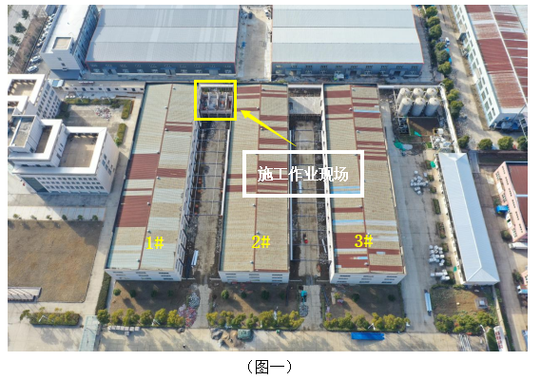
图一为施工作业现场俯瞰图
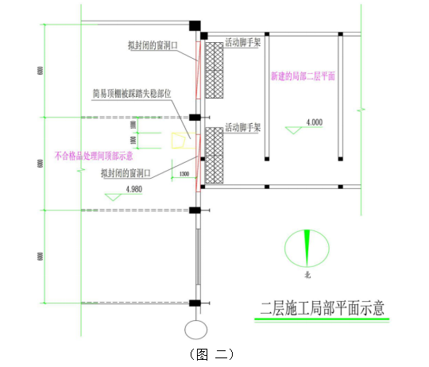
图二为施工作业现场局部平面示意图

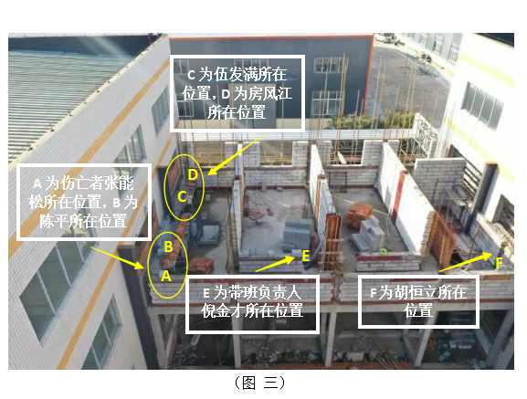
图三为二层作业现场人员站位图
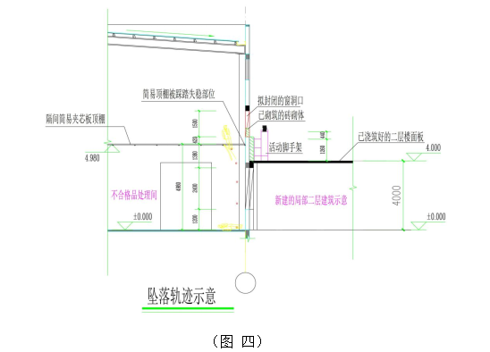
图四为坠落轨迹示意图

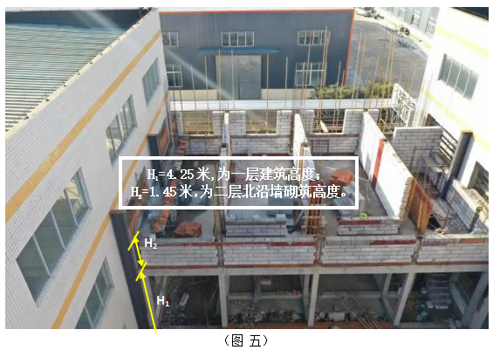
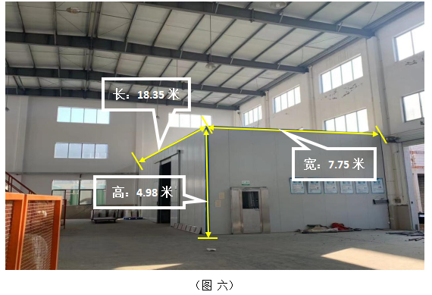

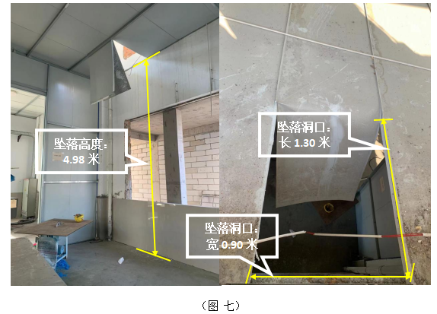

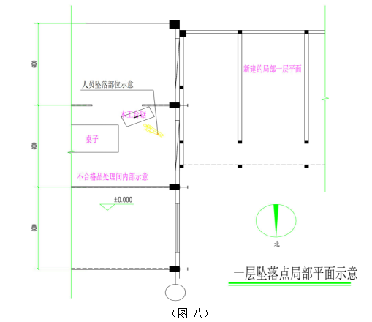

（六）人员伤亡和直接经济损失情况
2023年2月7日，江苏赛凯诺环保科技有限公司发生一起一般高处坠落事故，造成1人死亡，直接经济损失约162.8万元（不含事故罚款）。

三、事故应急处置情况

（一）事故信息接报及响应情况
2023年2月7日事故发生后，赛凯诺公司向县经济开发区、县应急局等有关部门报告了该起事故，县应急局及时通过生产安全事故统计直报系统将该起事故纳入生产安全事故统计，并及时赶赴事故现场进行勘测。

（二）事故现场应急处置情况
2023年2月7日7时45分，房风江拨打了120急救电话，7时54分左右，120救护车到达，将张能松送往金湖县中医院抢救。

（三）医疗救治和善后情况
2023年2月7日10时40分，张能松经金湖县县中医院抢救无效宣布死亡。在事故发生后，赛凯诺公司立即联系死者家属，通过双方沟通协商，2023年2月9日，赛凯诺公司与死者家属达成赔偿协议。

四、事故原因分析

（一）直接原因分析
事故直接原因是工人张能松安全意识淡薄，在从事砌墙封窗的作业过程中，违规翻越作业窗口，踩踏到1号厂房粉碎间屋顶，泡沫夹芯板搭建的粉碎间屋顶边缘处发生破裂，张能松从屋顶坠落到地面，导致事故的发生。
- 间接原因分析
赛凯诺公司安全生产主体责任不落实。将工程发包给无资质的个人施工，未制定员工培训、项目承包或发包、隐患排查治理等相关安全管理制度，对施工现场监管不力，安全管理措施不到位。未采取技术、管理措施及时消除洞口临边作业防护措施缺失等事故隐患，是这起事故发生的主要原因。
范昌连施工队无施工资质组织施工。施工前未向工人如实告知作业场所和工作岗位存在的危险因素、防范措施，未对进场施工人员进行书面安全技术交底，对工人安全教育培训不到位，施工现场安全管理不到位，临边及洞口施工作业时未采取安全防护措施，是这起事故发生的重要原因。

五、有关责任单位存在的主要问题

（一）事故单位
赛凯诺公司，安全生产主体责任不落实，将工程发包给无资质的个人施工，违反了《中华人民共和国安全生产法》第四十九条第一款“生产经营单位不得将生产经营项目、场所、设备发包或者出租给不具备安全生产条件或者相应资质的单位或者个人”的规定；未制定员工培训、项目承包或发包、隐患排查治理等相关安全管理制度，违反了《中华人民共和国安全生产法》第四条“生产经营单位必须遵守本法和其他有关安全生产的法律、法规，加强安全生产管理，建立健全全员安全生产责任制和安全生产规章制度”的规定；未建立安全风险分级管控制度，未按照安全风险分级采取相应的管控措施，违反了《中华人民共和国安全生产法》第四十一条第一款“生产经营单位应当建立安全风险分级管控制度，按照安全风险分级采取相应的管控措施”的规定；未采取技术、管理措施及时消除洞口临边作业防护措施缺失等事故隐患，违反了《中华人民共和国安全生产法》第四十一条第二款“生产经营单位应当建立健全并落实生产安全事故隐患排查治理制度，采取技术、管理措施，及时发现并消除事故隐患”的规定。

（二）监管部门

1.行业监管情况
金湖县经济开发区城管中队具体负责开发区境内市容市貌管理、环境卫生管理、违章建设的发现与查处以及开发区管委会交办的文明城创建等工作。开发区城管中队以金湖西路为界，将开发区划分为南北两个片区，赛凯诺公司所在的北片区由队员王成柱负责巡查、监管工作。
2022年以来，王成柱在每周例行巡查过程中，工作流于形式，一直未进入赛凯诺公司厂区巡查，也未在厂区外围做认真巡查，对该公司2022年12月以来存在违法建设行为一无所知。至2023年2月7日，赛凯诺公司高处坠落致人死亡事故发生之后，开发区城管中队才对该公司下达停工核查通知书，王成柱作为该公司所在片区的巡查责任人，对该公司的关注程度仍然不够，事故发生后，调查组于2月14日发现该公司的违法建设行为仍在继续。

2.属地监管情况
2020年6月，县委办、县政府办印发了《关于印发关于进一步明确安全生产属地监管工作职责的意见（试行）的通知》（金办〔2020〕34号）文件，明确开发区履行属地监管责任。开发区安排规划建设局落实赛凯诺公司安全生产监管工作，具体由网格员周伏香负责该公司的安全生产监管工作。
2020年底，周伏香任职开发区网格员后，即负责开发区二片区10余家企业的安全生产监管工作，在其对赛凯诺公司最初的几次安全生产检查中，该企业均未开展生产经营活动，经与企业对接后，企业安全生产负责人表示因疫情影响，企业一直处于停产状态，停产情况已向县市监局质量监督管理科备案，并将相关情况向开发区作出书面说明（2022年3月16日申请停产一年至2023年3月），于是在其后的历次安全生产检查中，均未对该企业作安全生产检查。经与市监局核实，该企业确有停产情况备案，证实企业实际处于停产状态。周伏香在近期未对赛凯诺公司开展安全生产检查工作，未能严格履行对该企业的安全生产监管职责，对上述事故的发生负有责任。

六、对有关责任人员和责任单位的处理建议

（一）事故责任人和责任单位处理建议

1.免于追究责任人员（1人)
张能松，男，群众，范昌连施工队工人，安全意识淡薄，未充分认识到周围存在的安全风险，在砌墙封窗的过程中，违规翻越窗户，踩踏在1号厂房粉碎间内不具备承载能力的泡沫夹芯板屋顶上，最终因泡沫夹芯板边缘处发生断裂且无有效安全防护措施，导致坠亡事故的发生。鉴于其已在该起事故中死亡，建议免予追究责任。

2.建议移送司法机关处理人员（2人)
（1）范昌连，男，群众，施工方负责人，无施工资质承揽工程，在施工前未向工人如实告知作业场所和工作岗位存在的危险因素、防范措施，未组织对进场施工人员进行安全技术交底，洞口临边施工作业时未采取安全防护措施，对该起事故负有直接责任。建议由司法机关依法追究刑事责任。
（2）范昌荣，男，群众，赛凯诺公司副总经理，未能严格履行安全生产管理职责。在工程施工期间，检查本单位的安全生产工作不到位，未及时排查洞口临边施工作业安全防护措施缺失等生产安全事故隐患，未能及时发现并制止作业人员的违规行为，对该起事故负有主要管理责任。建议由司法机关依法追究刑事责任。

3.建议给予行政处罚处理人员（1人)
杨颖超，女，群众，赛凯诺公司法定代表人、总经理，负责公司全面工作。作为公司安全生产第一责任人，未切实依法履行安全生产管理职责，未健全并落实本单位全员安全生产责任制，督促、检查本单位的安全生产工作不到位，未及时消除洞口临边施工作业安全防护措施缺失等生产安全事故隐患，对该起事故负有主要领导责任。建议县应急管理局依据《安全生产法》等法律法规对其给予罚款的行政处罚。

4.建议给予党纪和政务处理人员（2人）
（1）王成柱，中共党员，县经济开发区综合行政执法大队开发区中队队员，负责对赛凯诺公司在内的开发区北片区违章建筑等行为的巡察监管工作。王成柱在每周例行巡查过程中，工作流于形式，一直未进入赛凯诺公司厂区巡查，也未在厂区外围做认真巡查，对该公司2022年12月以来存在违法建设行为一无所知。对此，王成柱负有责任，建议对其政务立案。
（2）周伏香，中共党员，县经济开发区管委会规划建设局网格员，负责赛凯诺公司在内的数家企业的安全生产监督检查工作。因赛凯诺公司一直处于停产状态，周伏香在最近开展的安全生产检查中，未到赛凯诺公司现场查看，未能发现该公司违章建设施工的情况。对此，周伏香负有责任，建议对其政务立案。

5.事故责任单位处理建议
赛凯诺公司，安全生产主体责任不落实，将工程发包给无资质的个人施工，未制定员工培训、项目承包或发包、隐患排查治理等相关安全管理制度，未采取技术、管理措施及时消除洞口临边作业防护措施缺失等事故隐患，未建立安全风险分级管控制度，未按照安全风险分级采取相应的管控措施，对该起事故负有主要责任。建议由县应急管理局依据《中华人民共和国安全生产法》第一百一十四条第(一)项的规定对其予以行政处罚。

七、事故防范措施
为深刻汲取教训，避免和预防类似事故再次发生，针对本次事故暴露出来的问题，提出如下防范措施及建议：
（一）落实企业安全生产主体责任。赛凯诺公司要严格落实企业主体责任，规范安全生产管理制度，对新建项目要严格落实法律法规和工程建设强制性标准依法建设，严格发包管理，加强对从业人员的安全教育和培训，教育督促员工按规定佩戴和使用劳动防护用品；加强安全风险辨识管控，落实风险管控责任，采取有效措施控制安全风险；健全完善隐患排查治理体系，全面排查、及时治理、消除事故隐患，对隐患排查治理实施闭环管理；加强防范各类伤害事故的宣传，强化员工安全生产意识，防止类似事故的发生。

（二）严格落实行业安全监管责任。县经济开发区相关监管部门要依法履行防治违法建设工作职责，加大行业监管力度，加大日常巡查力度，及时发现制止违法建设行为，对违法建设行为要及时依法依规查处。要采取有效形式加大法律法规宣传力度，形成自觉遵守法律法规、抵制违法建设的良好氛围。
（三）严格落实属地安全监管责任。县经济开发区要坚持守土有责的原则，加强对本区域安全生产工作的指导与监管。要针对此次事故暴露出来的问题，举一反三，进一步明确防治违法建设安全生产工作职责和部门，细化工作措施，确保责任到人，要加强日常检查，加大对非法建设工程的安全监管和查处力度，对检查发现的安全隐患要采取有力措施进行整改，确保安全生产工作责任落到实处。
八、附件
（一）勘验笔录技术分析报告
（二）技术分析报告
（三）相关人员情况

事故调查组成员：县经济开发区
县公安局
县总工会
县应急管理局
县应急管理专家

金湖县政府事故调查组
2023年3月22日

